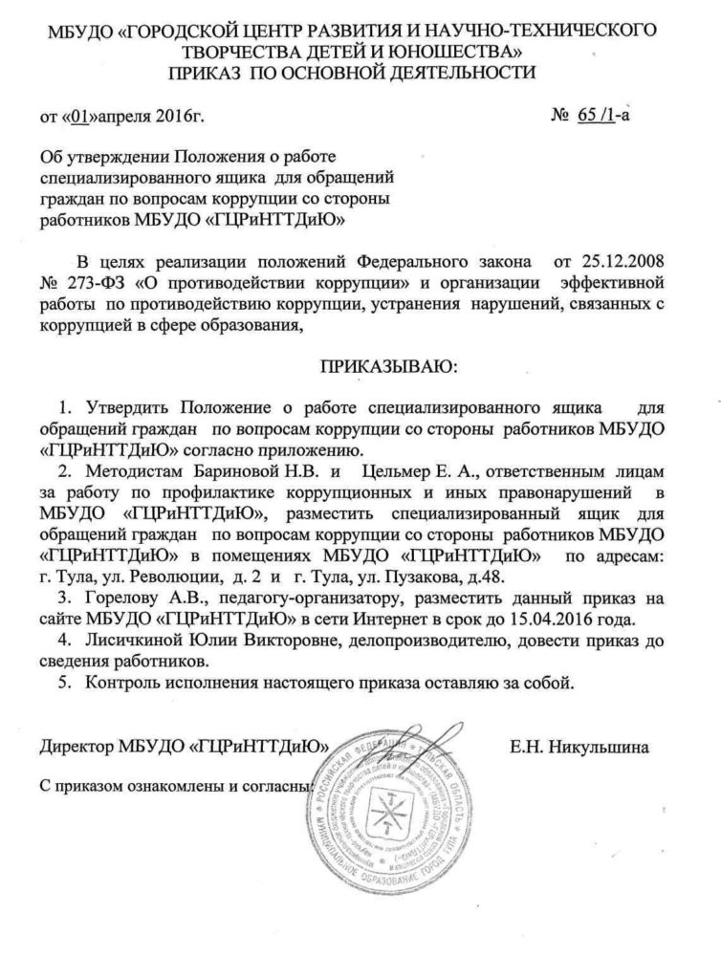

Приложение
к приказу МБУДО «ГЦРиНТТДиЮ»
от «01»04.2016 г. №65/1-а
ПОЛОЖЕНИЕ
о работе специализированного ящика для обращений граждан
по вопросам коррупции со стороны работников МБУДО «ГЦРиНТТДиЮ»
1. Общие положения
1.1. Настоящее Положение устанавливает порядок работы специализированного ящика для обращений граждан по вопросам коррупции со стороны работников МБУДО «ГЦРиНТТДиЮ» (далее – Ящик).
1.2. Ящик установлен на первом этаже здания МБУДО «ГЦРиНТТДиЮ» по адресу: г. Тула, ул. Революции, д. 2 и по адресу: г. Тула, ул. Пузакова, д.48.
1.3. Обращения могут быть как подписанными, с указанием всех контактных данных, так и анонимными.
В случае если в обращении не указана фамилия гражданина, направившего обращение, почтовый адрес, по которому должен быть направлен ответ, ответ на обращение не дается.
Если в указанном обращении содержатся сведения о подготавливаемом, совершаемом или совершенном противоправном деянии, а также о лице, его подготавливающем, совершающем или совершившем, обращение подлежит направлению в правоохранительные органы в соответствии с их компетенцией.

2. Основные цели и задачи работы Ящика
2.1. Основные цели:
- вовлечение гражданского общества в реализацию антикоррупционной политики;
- содействие принятию и укреплению мер, направленных на более эффективное и действенное предупреждение коррупционных проявлений и борьбу с коррупцией;
- формирование нетерпимости по отношению к коррупционным проявлениям;
- создание условий для выявления фактов коррупционных проявлений.
2.2. Основные задачи:
1) повышение качества и доступности муниципальных услуг, оказываемых населению;
2) обеспечение оперативного приема, учета и рассмотрения письменных обращений граждан, содержащих вопросы коррупционной направленности, а также предложений по повышению уровня качества осуществления работниками своей деятельности (далее – обращения);
3) обработка, направление обращений на рассмотрение, и принятие соответствующих мер, установленных законодательством Российской Федерации;
3) анализ обращений, поступивших посредством Ящика, их обобщение с целью устранения причин, порождающих обоснованные жалобы;
4) ответ заявителю.
3. Порядок организации работы Ящика

3.1. Информация о функционировании и режиме работы Ящика размещается на официальном сайте МБУДО «ГЦРиНТТДиЮ» в сети Интернет – htt://www.gcr71.ru в разделе «Антикоррупционная политика».
3.2. Доступ граждан к Ящику осуществляется ежедневно с 08.00 до 20.00.
3.3. В целях исключения возможности несанкционированного доступа к поступившим обращениям, а также их уничтожения Ящик должен быть опечатан.
3.4. На Ящике должна быть размещена вывеска с текстом следующего содержания:
«Специализированный ящик для обращений граждан по вопросам коррупции со стороны работников МБУДО «ГЦРиНТТДиЮ».
3.5. Выемка обращений осуществляется заместителем директора МБУДО «ГЦРиНТТДиЮ» в присутствии не менее двух должностных лиц МБУДО «ГЦРиНТТДиЮ», ответственных за противодействие коррупции, еженедельно по четвергам и оформляется актом выемки обращений из Ящика, согласно приложению 1 к настоящему Положению.
3.6. После каждого вскрытия Ящик закрывается и опечатывается заместителем директора МБУДО «ГЦРиНТТДиЮ» в присутствии не менее двух должностных лиц МБУДО «ГЦРиНТТДиЮ», ответственных за противодействие коррупции.
3.7. После выемки обращений делопроизводитель, как ответственное лицо за работу по профилактике коррупционных и иных правонарушений в МБУДО «ГЦРиНТТДиЮ», осуществляет их регистрацию и передает данные обращения директору МБУДО «ГЦРиНТТДиЮ» для их дальнейшего рассмотрения и принятия мер в соответствии с действующим законодательством.
3.8. Не позднее третьего рабочего дня со дня выемки, директор МБУДО «ГЦРиНТТДиЮ» принимает решение о рассмотрении по сути обращений и передает на исполнение в соответствии с требованиями по делопроизводству. В исключительных случаях может принять решение о рассмотрении обращений с пометкой "Не принято к рассмотрению".
3.9. Обращения рассматриваются в порядке и сроки, установленные Федеральным законом от 2 мая 2006 года № 59-ФЗ «О порядке рассмотрения обращений граждан Российской Федерации».
3.10. Если обращение не поддается прочтению, то составляется акт о невозможности прочтения текста обращения согласно приложению 2 к настоящему Положению.
3.11. Ежеквартально, до 10 числа месяца, следующего за отчетным периодом, заместитель директора МБУДО «ГЦРиНТТДиЮ» готовит аналитическую справку о поступивших обращениях и предоставляет её директору МБУДО «ГЦРиНТТДиЮ».

- Учет и регистрация обращений

4.1. Учет и регистрация поступивших обращений осуществляется делопроизводителем, как ответственным лицом за работу по профилактике коррупционных и иных правонарушений в МБУДО «ГЦРиНТТДиЮ», посредством ведения журнала учета письменных обращений граждан, поступивших через Ящик по вопросам коррупции со стороны работников МБУДО «ГЦРиНТТДиЮ» (далее – Журнал).
4.2. Журнал должен быть пронумерован, прошнурован, подписан директором МБУДО «ГЦРиНТТДиЮ», скреплен печатью и иметь следующие реквизиты:
а) порядковый номер и дата регистрации обращения;
б) фамилия, имя, отчество заявителя (в случае поступления анонимного обращения ставится отметка «аноним»), адрес заявителя и номер его контактного телефона (если есть сведения);
в) краткое содержание обращения, дата обращения (при наличии);
г) содержание и дата резолюции;
д) отметка о принятых мерах;
е) исходящий номер и дата ответа заявителю.
5. Ответственность
5.1. Должностные лица, работающие с информацией, полученной посредством Ящика, несут персональную ответственность за соблюдение конфиденциальности полученных сведений.
5.2. Должностные лица, допустившие нарушение настоящего Положения, привлекаются к дисциплинарной ответственности в соответствии с законодательством Российской Федерации.
Приложение 1 к Положению
о работе специализированного ящика для
обращений граждан по вопросам коррупции со
стороны работников МБУДО «ГЦРиНТТДиЮ»

Акт
выемки обращений из Ящика
________________ 20____ г. Тула
Нами:
_____________________________________________________________________________
_____________________________________________________________________________
_____________________________________________________________________________

ответственными лицами за работу по профилактике коррупционных и иных правонарушений в МБУДО «ГЦРиНТТДиЮ» (в соответствии с приказом от «01» апреля 2016 г. № 64 -а «Об утверждении антикоррупционной политики МБУДО «ГЦРиНТТДиЮ»») «___»__________ 20____ в ____ ч. _____ мин. произведено вскрытие специализированного ящика для обращений граждан по вопросам коррупции со стороны работников МБУДО «ГЦРиНТТДиЮ», находящегося по адресу: г. Тула, ул. Революции, д.2 (г. Тула, ул. Пузакова, д.48),
Установлено ___________________________________________________________
(наличие или отсутствие механических повреждений Ящика,
_____________________________________________________________________________
пломбы, наличие обращений граждан)
Список поступивших обращений

№ п/п | От кого поступило обращение (ФИО) | Обратный адрес, телефон | Примечание

Акт составлен в 1 экземпляре, который хранится у делопроизводителя.

Подписи членов комиссии:
________________________________________________/ФИО________________________
_________________________________________________/ФИО_______________________
_________________________________________________/ФИО_______________________

Приложение 2 к Положению
о работе специализированного ящика для
обращений граждан по вопросам коррупции со
стороны работников МБУДО «ГЦРиНТТДиЮ»
АКТ
о невозможности прочтения текста обращения

______________ 20______ г. Тула

Акт составлен членами комиссии:
_____________________________________________________________________________
_____________________________________________________________________________
_____________________________________________________________________________
ответственными лицами за работу по профилактике коррупционных и иных правонарушений в МБУДО «ГЦРиНТТДиЮ» (в соответствии с приказом от «01» апреля 2016 г. № 64 -а «Об утверждении антикоррупционной политики МБУДО «ГЦРиНТТДиЮ»»), по факту поступления в специализированный ящик для обращений граждан по вопросам коррупции со стороны работников МБУДО «ГЦРиНТТДиЮ» письменного обращения содержащего текст, не поддающийся прочтению.
Дата поступления обращения «_____»______________ 20_____, вх. № ____________.
Ф.И.О., почтовый адрес, направившего обращение (при возможности их прочтения): _____________________________________________________________________________
_____________________________________________________________________________

Акт составлен в 1 экземпляре, который хранится у делопроизводителя.

Подписи членов комиссии:
________________________________________________/ФИО________________________
_________________________________________________/ФИО_______________________
_________________________________________________/ФИО_______________________

«____»_______________ 20____ г. в ____ ч. _____ мин

Памятка
по использованию специализированного ящика для обращений граждан по вопросам коррупции со стороны работников МБУДО «ГЦРиНТТДиЮ»
Граждане самостоятельно оформляют и опускают Обращения в Ящик. Опуская Обращение в Ящик, необходимо указать: дату Обращения, свои реквизиты: ФИО, адрес, конт. тел.; текст Обращения.
Не допускается опускать в Ящик декларации, отчеты, заявления, возражения на действия лиц, не работающих в МБУДО «ГЦРиНТТДиЮ».
Не допускается опускать в Ящик документы и предметы, в противном случае МБУДО «ГЦРиНТТДиЮ» не несет ответственности за сохранность оставленных вещей и документов.
Запрещается требовать от заявителей предъявления каких-либо личных документов или объяснения причин, вызвавших необходимость написания Обращения.

